Памятка

Порядок оказания первой медицинской помощи при утоплении.

Часто в результате легкомысленного отношения к отдыху на водоемах происходят трагические события. Смерть в результате удушья, возникающего из за попадания в дыхательные пути и легкие воды, называется утоплением.

Продолжительность нахождения человека под водой, приводящая к возникновению у него патологических изменений в организме и гибели, зависит от многих факторов. Усугублять положение может само состояние и поведение человека: усталость, алкогольное или наркотическое опьянение, паника, хронические заболевания.

Кроме того большую роль играет характер и температура воды. Морская вода, хлорированная, или имеющая низкую температуру способствует к более быстрому утоплению. Действовать в таких случаях следует быстро, так как медицинской помощи пострадавший может не дождаться.

Какие приемы оказания помощи утопающему существуют, правильное применение на практике, и как следует себя вести, попав в опасную ситуацию на воде, расскажем в статье.

Виды утопления

*Зачастую зависит от вида утопления, всего различают 3:*

1. **Истинное (мокрое или «синее»).**Наиболее распространенный вариант. В таком случае в легкие поступает слишком много жидкости, которая попадает в кровь. Из-за этого происходит расширение сосудов, что внешне проявляется в виде набухших вен и лимфатических узлов. Также кожа на лице и шее приобретает синюшный оттенок, из-за чего такое утопление получило в быту название «синее». У пострадавшего изо рта начинает идти пена, часто розового или красноватого оттенка из-за наличия в ней крови. Морская вода способна вызвать быстрый отек легких и сгущение крови, что способствует быстрому летальному исходу.
2. **Асфиксическое (сухое).**Оно получило такое название т.к. вода в организм, если и попадает, то в небольшом количестве. Человек погибает от механической асфиксии в результате спазма дыхательных путей. Этот спазм не только не пропускает жидкость внутрь, но и воздух также перестает поступать в легкие. Такое утопление часто встречается у детей и женщин, особенно при утоплении в грязной воде или с большим количеством хлора (бассейн).
3. **Синкопальное (белое).**Причиной смерти является остановка сердца и сильный спазм сосудов в результате шока, возникающего при резком попадании человека в холодную или ледяную воду. Кожа имеет бледный, «белый» цвет. Если посмотреть зрачки, то они должны быть расширены

Может быть *смешанный тип*утопления совмещает в себе признаки как «истинного», так и «асфиксического» типов. Встречается в среднем в 20 случаях из 100.

Также существуют смерти на воде, которые косвенно связанны с утоплением. Например, получение солнечного удара, травмы, инфаркта и подобные случаи.

Помните, что состояние внешнего благополучия из-за шока при утоплении может быть обманчивым. В течение суток часто развивается пневмония, нефроз почек или их острая недостаточность, что в короткое время приводит к ухудшению здоровья и смерти. Эффективность оказанной помощи зачастую зависит от того, как долго человек находился под водой и какой у него возник вид утопления. Даже в легких случаях следует знать, что осмотр и контроль врача в течение первых дней обязателен.

В первую очередь, прежде чем броситься на выручку, или попросить это сделать кого-то из окружающих, не забудьте и про обеспечение собственной безопасности. Не избавляйтесь от всей одежды. Следует лишь снять обувь, чтобы она не мешала вам плыть. Освободите карманы от всех вещей.

Помните, что утопающий человек испуган и может быть в состоянии аффекта. Это приводит к тому, что он возможно будет совершать необдуманные действия и навряд ли готов прислушиваться к вашим словам и советам. Подплывайте к нему со стороны спины. Это лишит его возможности ухватиться за вас. Если захват произошел, то попробуйте применить в воде следующие приемы:

* Почувствовав хватку на ноге, попробуйте выпрямить ее, приняв прямое положение. Свободной ногой вы можете попытаться оттолкнуть его. Для этого, уткнитесь ею в плечо или грудь тонущего человека.
* Избавиться от захвата спереди можно приподняв утопающего, взяв его под мышки. Потом чуть отбросьте его от себя вперед.
* Если вас схватили «мертвой» хваткой, то погружайтесь в воду с головой. Утопающий отпустит вас сам. Постарайтесь вынырнуть у него сзади, и обхватить руками крепко за плечевой пояс. Положите его голову себе на грудь и двигайтесь к суше.

Первая помощь при спасении утопающего**,**находящегося без сознания заключается в том, чтобы вывести из его организма воду, попавшую внутрь. Для этого согните ногу в колене и положите пострадавшего на нее грудной клеткой вниз. Голова обязательно должна находиться ниже тела.

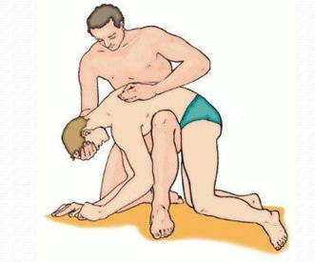

Очистите ротовую полость от возможной грязи с помощью пальца, предварительно обернутого в чистый платок или салфетку. Затем следует с помощью энергичных, но не очень резких надавливаний на корпус, извлечь жидкость изо рта и органов дыхания.

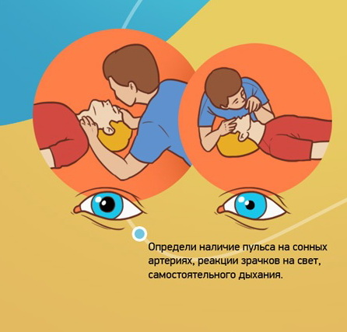

Определение пульса и реакции зрачков

Проверьте наличие пульса и дыхания. В случае, когда утопающий сам не дышит, приступайте к искусственной вентиляции легких. Если вы не прощупываете пульс, нужно совмещать его с . Более удобно и эффективно осуществлять это в паре с другим человеком. Когда утопающий станет дышать самостоятельно, уложите его на бок, дав возможность откашлять оставшуюся воду. Укройте покрывалом или пледом, ожидайте профессиональной помощи.

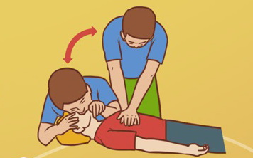

Искусственная вентиляция легких

**Для того чтобы не попасть в подобную ситуацию соблюдайте**

Правила поведения на водоемах

1. Игры и водные развлечения, предполагающие захват человека запрещены.
2. Не кричите в случае когда вы тоните или какого-либо происшествия на воде. При крике человек делает глубокие вдохи, что приводит к заглатыванию воды. Попадая в легкие способствует осложнению дыхания.
3. Почувствовав усталость, не игнорируйте ее. Дайте себе время отдохнуть. Просто лягте спиной на воду, раскинув в стороны руки и ноги.
4. Почувствовав, что вы стали замерзать, не ждите спазмов. Поочередно напрягая мышцы рук и ног, вы разогреете организм.
5. При спазме мышц ноги, нужно нырнуть, и дернув ногу за большой палец распрямить ее.
6. Не следует нырять, если местность вам не знакома. Даже если вы отлично плаваете, не игнорируйте установленные буйки. За ними вполне возможно может быть подводное течение и другие опасности.

Существуют разные но попадая в них, люди теряются и паникуют. Тем самым они уменьшают шансы на благополучный исход.

Опасности на воде

*Какой тактики поведения следует придерживаться:*

1. Оказавшись в воде без особых навыков плавания.

Главное в такой ситуации – продержаться на поверхности до прибытия помощи. Лягте на воду, делайте медленные и глубокие вдохи. Не пытайтесь плыть, оставайтесь на месте. Еще одним способом остаться на поверхности и экономя силы поможет, если вы будете двигать ногами так, как на велосипеде. При этом не забывайте быть расслабленным и спокойно дышать. Очутившись в холодной воде возможно . На это период старайтесь следить за дыханием и голова не должна уходить под воду.

2. Сильное течение.

Не следует с ним бороться, вы только потеряете силы, которые вам понадобятся, чтобы выплыть к берегу. Плывите по течению, вскоре его сила и скорость уменьшится. Вы сможете развернуться и плыть вдоль береговой линии, пока окончательно не выплывете из него.

3. Запутались в водорослях или другой подводной растительности.

Главной ошибкой является то, что в попытке освободиться от прилипших к ногам водорослей, человек начинает беспорядочно бить ногами, тем самым запутываясь в них еще больше.

Делая резкие отталкивающие толчки, вы можете их скинуть с себя. Если этот вариант не сработал, то с помощью трения одной ноги об другую, попробуйте их скатить. Не нужно нырять, чтобы помочь себя руками, т.к. есть вероятность, что водоросли опутают вашу шею. После освобождения, плывите осторожно, пока не достигнете безопасного места без подводной растительности.

Как долго человек остается жив, если утрачивает возможность дышать? Клетки мозга сохраняют жизнеспособность в условиях гипоксии не более 5-6 минут. Хотя при утоплении в холодной воде это время может увеличиваться. В любом случае помощь пострадавшему должна быть оказана еще до приезда бригады медиков. В данной ситуации дело решают минуты. Именно поэтому знать, как оказывать помощь, очень важно.

Не все люди, однако, готовы ответить на вопрос, а тем более показать на практике, как правильно действовать в случае утопления. И это очень печально. Почему-то многие считают, что такими навыками должны обладать лишь работники специализированных служб, обычному же человеку, далекому от медицины, знать этого не требуется. Но жизнь порой ставит людей в сложные ситуации. Очень страшно - видеть, как погибает близкий человек, и не знать, как ему помочь.

Что такое утопление?

Это жизнеугрожающее состояние, характеризующееся невозможностью дыхания в результате попадания человека в воду или другую жидкость. Зачастую при этом дыхательные пути заполняются водой, хотя это и не является строго обязательным. Смерть от дыхательной недостаточности может наступить, даже если легкие останутся «сухими». По этому признаку, кстати, и выделяют разные виды утопления.

Классификация по механизму, приводящему к смерти

1. Истинное утопление. Называется оно так, потому что в данном случае вода (или другая жидкость) попадает в легкие. Патологические процессы, лежащие в основе истинного утопления, различаются в зависимости от того, в пресной или соленой воде произошло утопление. В первом случае вода быстро проникает из альвеол в сосудистое русло, разжижая кровь и разрушая эритроциты. Соленая вода, наоборот, способствует выходу плазмы из сосудов, что сопровождается сгущением крови, а также развитием отека легких.
2. Асфиксическое утопление. В данном случае вода не попадает в легкие, так как голосовая щель смыкается, защищая дыхательные пути от проникновения в них жидкости. Однако дыхание все равно становится невозможным, ведь при ларингоспазме воздух тоже не пропускается. Человек погибает от удушья.
3. Основная причина смерти - рефлекторная остановка сердца. Легкие при этом остаются «сухими». Подобная ситуация возможна при утоплении в очень холодной воде.

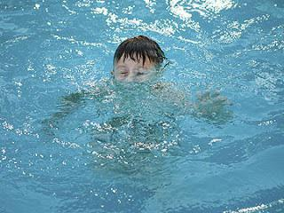

Классификация по окраске кожных покровов пострадавшего

Виды утопления по цвету кожи:

1. Белая асфиксия. Как следует из названия, характеризуется выраженной бледностью кожных покровов. Возникает в том случае, если не произошло затопление дыхательных путей жидкостью. Такой тип наиболее характерен для синкопального механизма утопления, когда смерть наступает в результате прекращения сердечной деятельности.
2. Синяя асфиксия. Возникает в случае, когда пострадавший совершает дыхательные движения, в результате чего легкие заполняются водой. Кожные покровы приобретают синюшную окраску вследствие выраженной гипоксии. Смерть наступает из-за дыхательной недостаточности. Остановка сердца происходит уже после прекращения дыхания.

Внешний вид потерпевшего

Разные виды утопления имеют определенные отличия в клинических проявлениях.

Если потерпевший на момент погружения в воду находился в сознании, сценарий развития событий выглядит примерно так. Человек пытается спастись, заглатывая при этом воду. Дыхание становится невозможным, организм испытывает гипоксию, вследствие чего и появляется характерная синюшная окраска кожи. Нередко наблюдается расширение вен шеи. Изо рта выделяется пена розового цвета. Если человека извлекли из воды на этапе агонии, дыхание и сердечная деятельность еще могут сохраняться.

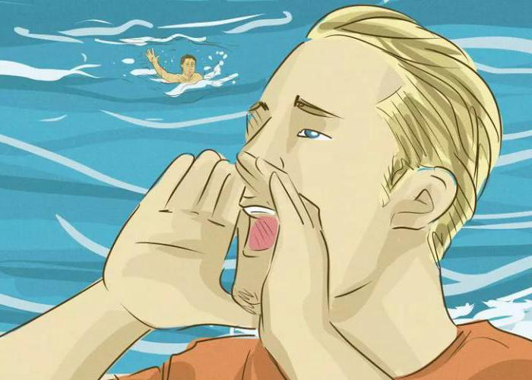

Если утоплению предшествовало угнетение функций ЦНС нередко возникает ларингоспазм. Легкие не заполняются водой, но смерть также наступает в результате асфиксии. Кожные покровы приобретают синюшный оттенок.

Синкопальное утопление возникает на фоне сильного испуга или холодового шока. На первое место в патогенезе выходит прекращение сердечной деятельности. Кожа бледная, нет характерного для других видов утопления выделения жидкости и пены из носа и рта пострадавшего. Белая асфиксия наиболее благоприятна для реанимации, время при ней может значительно удлиняться.

Основные принципы спасения при утоплении

Виды утопления разнообразны и требуют различных подходов к оказанию помощи, однако общие принципы во всех случаях остаются неизменными.

Все мероприятия включают в себя 2 этапа:

1. Извлечение потерпевшего из воды.
2. Оказание помощи на берегу.

Как правильно спасать тонущего человека?

Как бы ни отличались друг от друга виды утопления, первая помощь при утоплении должна начинаться с обеспечения безопасности самого спасателя. Тонущий человек (если он все еще в сознании) может вести себя крайне неадекватно. Именно поэтому, вытаскивая пострадавшего из воды, следует соблюдать осторожность. В противном случае спасатель рискует сам оказаться в роли утопающего.

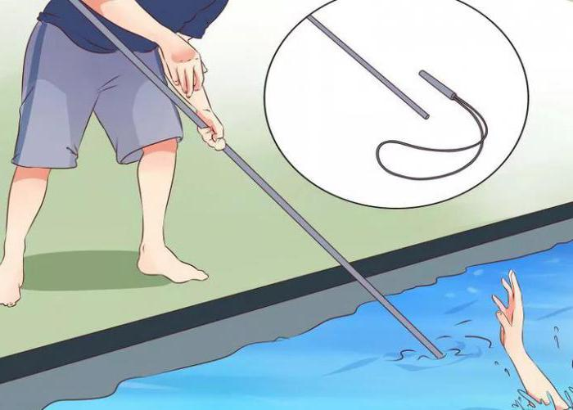

Если человек достаточно близко от берега, можно попытаться дотянуться до него с помощью палки, использовать веревку или другие приспособления для того, чтобы его вытащить. Если же пострадавший слишком далеко, придется добираться до него вплавь. Главное в этой ситуации - не забывать об опасности, ведь пострадавший может утопить своего спасителя. Поэтому действовать нужно быстро и бесцеремонно. Лучше всего подплыть к тонущему сзади и обхватить одной рукой вокруг шеи, можно взяться за волосы (это даже надежнее), а затем как можно скорее вытащить его на сушу.

Помните: не нужно лезть в воду, если сами плохо плаваете!

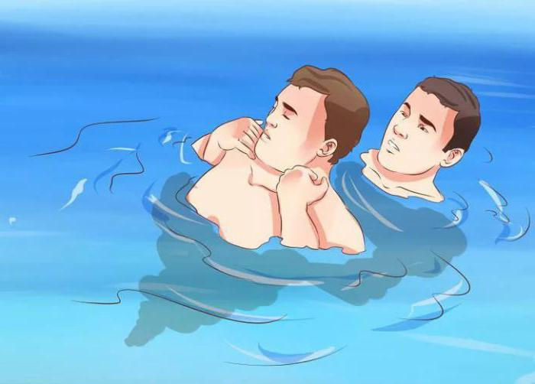

при утоплении. Действия на берегу

Существуют разные виды утопления, и их признаки рассмотрены выше. Эти знания требуется учитывать при оказании помощи пострадавшему.

* Все предельно просто, если извлеченный из воды человек в сознании. Основные действия будут направлены на то, чтобы согреть его и успокоить.
* Если человек без сознания, первое, что нужно сделать - удалить воду из дыхательных путей. При белой асфиксии этого делать не нужно (механизм данного вида утопления рассмотрен выше), можно сразу приступать к реанимации.
* При синем типе утопления сначала очищаем рот и нос от водорослей, песка и т. д. Затем надавливаем на корень языка, определяя тем самым наличие рвотного рефлекса. Сохранение последнего означает, что пострадавший жив, поэтому первостепенной задачей будет являться удаление воды из легких и желудка. Для этого потерпевшего переворачиваем на живот, голову поворачиваем набок, несколько раз вызываем у него рвоту, надавливаем на грудную клетку. Далее повторяем эти действия через каждые 5-10 минут, пока изо рта и носа не прекратит выделяться вода. Необходимо следить за дыханием и пульсом, быть готовым к выполнению реанимации.
* Если рвотный рефлекс отсутствует, необходимо срочно проверить наличие витальных функций. Скорее всего, их не будет. Поэтому на удаление воды из легких не следует тратить много времени (не более 1-2 минут), а как можно быстрее приступать к реанимации.

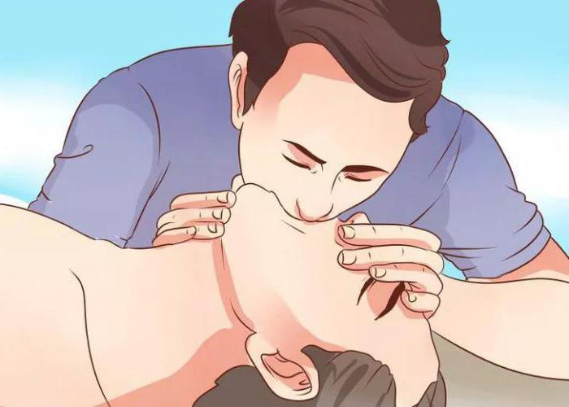

Выше были приведены различные подходы к оказанию помощи пострадавшему. Существуют разные виды утопления, неудивительно, что и мер они требуют неодинаковых. Однако всегда выполняется по определенному плану, на который не влияют причины, приведшие к клинической смерти.

Что входит в комплекс мероприятий по оживлению?

* Восстановление проходимости дыхательных путей.
* Искусственное дыхание.
* Непрямой массаж сердца.

Как бы ни различались виды утопления, первая помощь всегда начинается с очищения рта и носа от песка, водорослей, рвотных масс и пр. Затем удаляется вода из легких. С этой целью пострадавшего следует перевернуть лицом вниз и уложить его животом на свое колено. Голова, таким образом, окажется ниже туловища. Теперь можно надавливать на грудную клетку, стимулируя вытекание жидкости из легких. Если помощь оказывается маленькому ребенку, его можно перекинуть через плечо головой вниз или вообще взять за ноги и перевернуть, тем самым создавая более благоприятные условия для вытекания воды из легких.

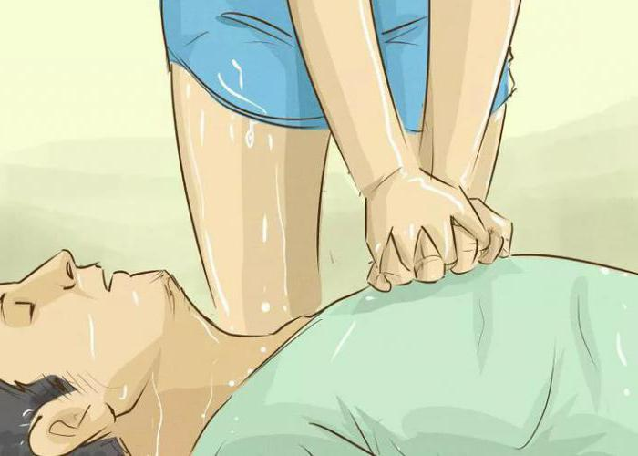

Далее переходим к выполнению Пострадавшего следует уложить на твердую поверхность, запрокинуть голову, пальцами выдвинуть вперед нижнюю челюсть и, надавливая на подбородок, открыть рот. Теперь можно приступать к Плотно прижавшись губами ко рту пострадавшего, осуществляем выдох. Критерием эффективности будет являться подъем грудной клетки. После двух выдохов начинаем Основание правой руки устанавливаем на нижнюю треть грудины, левую руку кладем поверх правой. Начинаем выполнять компрессии грудной клетки, следя за тем, чтобы руки оставались прямыми, не сгибались в локтях. По последним рекомендациям (2015 г.) соотношение выдохов и компрессий должно составлять 2:30 независимо от того, один или двое спасателей выполняют реанимацию.

И в заключение

Никогда не забывайте о правилах поведения на воде. Легче предотвратить трагедию, чем пытаться ее исправить. Помните: жизнь дается лишь один раз. Берегите ее и не играйте со смертью.

**Утопление**, смерть или терминальное состояние вследствие острого кислородного голодания мозга и других тканей, возникающего при заполнении дыхательных путей жидкостью; разновидность асфиксии. Смерть при утоплении обычно наступает через 3–5 мин после прекращения дыхания и кровообращения.

***Первая помощь при утоплении***эффективна только в период клинической смерти и оказывается на месте происшествия: удаляют жидкость из дыхательных путей, проводят искусственное дыхание, сердца массаж. После восстановления жизненных функций необходимо наблюдение врача, т.к. возвращенные к жизни могут погибнуть, например от отёка лёгких.

Если пострадавший в сознании, пульс и дыхание удовлетворительные и нет жалоб на недостаточность дыхания, то его следует уложить на жесткую сухую поверхность так, чтобы голова была низко опущена, раздеть, растереть сухим полотенцем, дать горячее питье (чай, кофе или 1-2 ст. ложки водки) и укутать теплым одеялом.

После извлечения из воды пострадавшего с удовлетворительным пульсом и дыханием, но в бессознательном состоянии, ему надо запрокинуть голову и выдвинуть нижнюю челюсть, затем уложить так, чтобы голова была низко опущена, и освободить ротовую полость от ила, тины, рвотных масс, обтереть его насухо и согреть.

При извлечении из воды пострадавшего без самостоятельного дыхания, но с сохраненной сердечной деятельностью, после тех же предварительных мероприятий следует как можно быстрее сделать искусственное дыхание способом «рот в рот» или «рот в нос» . Частота искусственного дыхания должна быть 20-25 в минуту. После восстановления самостоятельного дыхания необходимо поддерживать нижнюю челюсть пострадавшего (прижимать ее к верхней), чтобы обеспечить дыхание через нос. Затем пострадавшего обтирают насухо и согревают.

Если отсутствуют самостоятельное дыхание и сердечная деятельность, необходимо сочетать искусственное дыхание с непрямым массажем сердца. После оказания первой помощи, независимо от степени тяжести состояния, пострадавшего необходимо доставить в ближайшее лечебное учреждение, так как во всех, даже легких случаях, возможны тяжелые осложнения, от которых можно погибнуть.

**Правила спасения утопающих**. При извлечении утопающего из воды необходимо быть крайне осторожным. Ни в коем случае нельзя подплывать к нему спереди, только сзади. Схватив утопающего за волосы или под мышки, нужно перевернуть его вверх лицом и плыть к берегу, не давая ему захватить себя. Оказание первой помощи начинают сразу после извлечения пострадавшего из воды.

**Порядок оказания помощи при утоплении:**

1. Прежде всего следует очистить полость рта и глотки пострадавшего от посторонних предметов. Пострадавшего надо положить животом на колено так, чтобы его голова была ниже уровня грудной клетки. Пальцем, обернутым куском материи, удаляют из полости рта и глотки водоросли, ил, рвотные массы. Делать надо это очень тщательно.

2. Удалить воду из легких и желудка пострадавшего. Для этого 2-3 раза сдавливают грудную клетку пострадавшего, стараясь удалить из легких и желудка всю воду. После чего пострадавшего переворачивают на спину.

3. Начать реанимацию. Приступить к проведению искусственного дыхания и непрямого массажа сердца, предварительно убедившись в наличии признаков клинической смерти, прежде всего в том, что сердце не работает. Реанимацию начинают с так называемого прекардиального удара. Пострадавшего укладывают на твердую поверхность (например, пол). На нижнюю треть грудины наносят короткий, сильный удар (удар необходимо соотнести с возрастом и массой тела пострадавшего) кулаком. После чего сразу же определяют пульс на сонной артерии. Иногда одного удара бывает достаточно, чтобы «запустить» сердце. Далее приступают к искусственной вентиляции легких.

Если же прекардиальный удар не принес желаемого результата, тогда начинают реанимацию в полном объеме. Оказывающий помощь становится на колени слева от пострадавшего и кладет обе ладони (одну поверх другой) на нижнюю треть грудины на 2 см влево от средней линии (нижняя треть грудной клетки). Энергичными толчками с частотой 60-80 в минуту нажимают на грудину. Давить надо с такой силой, чтобы грудина смещалась внутрь у взрослого человека на 3-5 см, у подростка на 2-3 см, у годовалого ребенка на 1 см.

У ребенка до 1 года непрямой массаж сердца делают одним большим пальцем. Непрямой массаж сердца необходимо сочетать с искусственным дыханием. Если помощь оказывают два человека, то один производит искусственное дыхание, второй - массаж сердца. Сначала производят вдувание воздуха в легкие, а после этого - 5-6 массажных толчков сердца. Если помощь оказывает один человек, то после двух подряд «вдуваний» воздуха в легкие необходимо произвести 15 массажных толчков. При восстановлении сердечной деятельности бледность кожных покровов уменьшается, появляется самостоятельный пульс на сонных артериях, у некоторых больных восстанавливаются дыхание и сознание.

**Меры предосторожности при спасении утопающего:**

1. Реанимацию продолжать или до восстановления самостоятельной сердечной деятельности и дыхания, или до прибытия «скорой помощи», или до появления явных признаков смерти (трупных пятен и окоченения, которые наблюдаются через 2 часа).

2. Пострадавшего необходимо срочно доставить в больницу в реанимационное отделение. Сделать это надо обязательно, независимо от того, как чувствует себя пострадавший.

Опасное для жизни состояние, которое характеризуется наступлением асфиксии при проникновении жидкости в легкие с их последующим отеком, называется утоплением. При отсутствии своевременных реанимационных мероприятий человек может скоропостижно скончаться от острой дыхательной недостаточности. Этого нельзя допускать, поэтому каждому полезно запомнить, какие доврачебные действия со стороны спасателя включает неотложная помощь при утоплении. Действовать незамедлительно.

Что такое первая помощь при утоплении

Прежде чем приступить к реанимационным мероприятиям, важно осознавать, какие процессы протекают в организме при утоплении. Если в легкие в большом количестве попадает пресная вода, нарушается цикличность сокращения сердечных желудочков, развивается обширный отек, прекращается функция системного кровообращения. При проникновении в организм соленой воды кровь патологически загустевает, что приводит к растяжению и разрыву альвеол, отечности легких, нарушению газообмена и последующему разрыву миокарда с летальным исходом для пациента.

В обоих случаях при отсутствии первой помощи пострадавший может умереть. Этого нельзя допустить. Доврачебная помощь при утоплении предусматривает специальный комплекс реанимационных мероприятий, направленный на принудительное отхождение воды с целью поддержания функциональности внутренних органов, систем. Содействие утопающему важно оказать не позднее 6 минут с момента потери сознания. В противном случае развивается обширный отек головного мозга, и пострадавший умирает. Благодаря соблюдению алгоритма действий, статистика утопленников уменьшила показатели.

Правила оказания первой помощи при утоплении

Первым делом требуется вытащить пострадавшего на берег, после чего должно последовать оказание первой помощи при утоплении. Важно знать основные и неложные правила, которые помогут спасти человеку жизнь:

1. Первым делом требуется отчетливо определить пульс и наличие признаков дыхания у пострадавшего.
2. Обязательно вызвать карету скорой помощи, а до приезда проводить все необходимые мероприятия для поддержания показателей жизнедеятельности организма.
3. Необходимо положить человека на горизонтальную поверхность на спину, аккуратно разместить голову, положить под шею валик.
4. Избавить пострадавшего от остатков мокрой одежды, попытаться восстановить нарушенный теплообмен (по возможности согреть пациента).
5. Очистить нос и ротовую полость человека без сознания, обязательно вытянуть язык, избегая тем самым усугубления приступа удушья.
6. Реализовать одну из методик искусственного дыхания - «рот в рот» и «изо рта в нос» (если удастся разжать челюсть пострадавшего при утоплении).
7. Реанимационные мероприятия при утоплении важно проводить со знанием дела, иначе человеку можно только навредить, усугубить его состояние.

Спасение человека на воде

Спасение человека проходит в два последовательных этапа: быстрое извлечение из воды и оказание помощи утопающему уже на берегу. В первом случае необходимо как можно скорее вытащить пострадавшего из водоема и не утонуть самому. Поэтому очень важно придерживаться таких мероприятий:

1. При утоплении необходимо подплывать к человеку сзади и схватить его так, чтобы тот рефлекторно не вцепился в своего спасителя. В противном случае могут погибнуть сразу два человека.
2. Лучше всего хватать за волосы и тянуть. Это самый удобный способ, который для пострадавшего не сильно болезненный, а для спасителя практичный с целью быстрого передвижения по воде в направлении к берегу. Кроме того, можно удобно ухватиться за руку чуть выше локтя.
3. Если пострадавший при утоплении все же схватился за своего спасителя на уровне рефлекса, не стоит его отпихивать и сопротивляться. Необходимо набрать в легкие как можно больше воздуха и глубоко нырнуть, тогда он рефлекторно разжимает пальцы и повышает шансы на свое спасение.
4. Если же пациент уже ушел под воду, требуется нырнуть, ухватить за волосы или руки, после чего поднять на поверхность воды. Голова должна возвышаться, чтобы избежать дальнейшего поступления избытка воды в легкие и системный кровоток.
5. Тащить тонущего человека по воде положено только лицом вверх, чтобы он еще больше не нахлебался воды. Тем самым получается значительно повысить шансы несчастного на спасение уже на берегу водоема.
6. Прежде чем будет проведена первая помощь утопающему, необходимо оценить особенности водоема – пресная или солена вода. Это очень важно для реализации дальнейших действий спасателя.
7. Положить пациента на живот, оказать первую доврачебную помощь в зависимости от конкретного вида утопления (мокрое или сухое).

Первая помощь при сухом утоплении

Такой вид утопления еще называют асфиктическим, бледным. Прогрессирующий спазм голосовой щели препятствует поступлению воды в дыхательные пути. Все дальнейшие патологические процессы организма больше связаны с наступившим шоком и приступами удушья, при отсутствии первых реанимационных мероприятий могут стоить пострадавшему жизни. В целом, клинический исход более благоприятный, чем при мокром утомлении. Последовательность действий спасателя такова (имеется в запасе только 6 минут):

1. Первая медицинская помощь при утоплении начинается с освобождения языка, чтобы человек не задохнулся.
2. Далее очистите носовую и ротовую полость (в таковых может скапливаться песок, тина, ил).
3. Переверните больного лицом вниз, чтобы из легких вышла вода, обязательно проверьте наличие пульса и признаков дыхательной функции.
4. Уложите на спину, чтобы голова была запрокинутой, например, под шею разместите валик из свернутой одежды.
5. Проведите дыхательную реанимацию, а для этого выполните искусственное дыхание «через рот в нос» или «изо рта в рот».

Необходимо поговорить подробнее о технике проведения искусственного дыхания «изо рта в рот» с одновременным выполнением непрямого массажа сердца. Итак, уложите человека на спину, освободите от мокрой сдавливающей одежды, запрокиньте голову (подбородок должен возвышаться) и зажмите нос. Выполните два вдувания в рот, после уложите одну ладонь поверх второй на грудную клетку. Удерживая конечности прямыми, надавливайте на грудину до 15 раз за 10 секунд. Потом вновь выполните вдувание воздуха через рот. За минуту сделайте 72 манипуляции – 12 выдохов, 60 надавливаний

Если человек пришел в сознание и закашлял, быстро переверните голову на бок. В противном случае он вновь может поперхнуться отходящей из легких водой. При выполнении таких комплексных мероприятий по спасению жизни тонувшего необходимо участие двух человек. Первую помощь при утоплении с бдительным контролем пульса требуется оказывать, пока человек не придет в сознание, или не появятся неоспоримые признаки смерти, например, полная остановка сердца, трупные пятна на коже и симптомы окоченения.

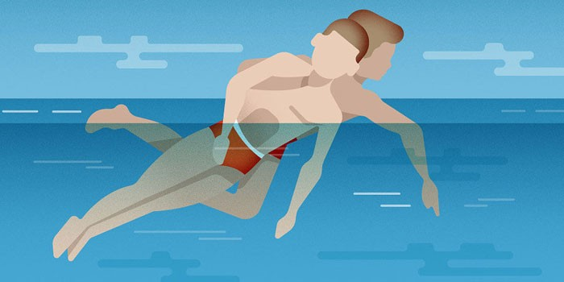

При мокром утоплении

В данном случае речь идет об истинном утоплении (еще называют «синяя» асфиксия), когда даже при оказании первой помощи шансы на спасение невелики. Основные симптомы – синюшность кожных покровов, рефлекторная остановка сердца (при синкопальном утоплении), холодный пот, присутствие белой или розовой пены изо рта, клиническая смерть, отсутствие пульса и признаков дыхания. Действовать требуется в такой последовательности:

1. Вытащите пострадавшего на берег захватом за руку, волосы, голову или другую часть тела.
2. Затем положите на живот и хорошенько очистите рот, носовую полость от скопления песка, ила.
3. Приподнимите пациента и путем надавливания на корень языка принудительно спровоцируйте рвотный рефлекс.
4. Вызывайте рвоту, пока из легких, желудка и системного кровотока не выйдут остатки жидкости. Дополнительно можно похлопывать утопленника по спине.
5. После переверните на бок, согните ему колени, дайте откашляться после пережитой гипоксии клеток головного мозга. Кожа постепенно приобретает естественную окраску.
6. Если рвотный рефлекс не появился, переверните утопленника на спину, проводите реанимационные мероприятия с участием методики искусственного дыхания и непрямого массажа сердца в несколько подходов.

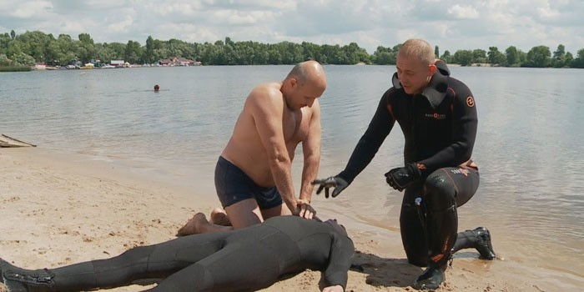

Меры предосторожности при оказании медпомощи

При желании спасти жизнь другому человеку важно по незнанию не загубить свою. Поэтому подплывать к утопленнику необходимо так, чтобы он в страхе не утопил своего спасителя. При продвижении к берегу придется действовать одной рукой, поскольку другая конечность удерживает пациента без сознания или в шоковом состоянии. Другие меры предосторожности со стороны спасителя, которые относятся к теме: «Первая помощь при утоплении», представлены ниже:

1. Необходимо быстрое удаление мокрой и сдавливающей одежды, иначе клиническая картина заметно осложняется, тогда как шансы пациента на спасение снижаются.
2. Прекращение первой помощи возможно в трех случаях: если подоспела карета скорой помощи, когда утопленник пришел в себя и закашлял, если признаки наступившей смерти очевидны.
3. Не стоит удивляться появлению из ротовой полости пены. При утоплении в морской воде она белого цвета (пушистая), у утопленников пресного водоема – с примесями крови.
4. Если пострадал ребенок, спасатель должен перевернуть его вниз лицом, опираясь на бедро собственной ноги.
5. Если удалось разжать челюсть пациенту, искусственное дыхание можно проводить по методике «рот – нос».
6. При компрессии грудной клетки (надавливании) кисти обеих рук необходимо расположить на грудной клетке в точке, которая расположена на два пальца выше нижнего конца грудины.
7. Руки при реанимационных мероприятиях при должны оставаться прямыми, на них переносится вес тела. Надавливать на грудину разрешено только мягкой частью ладони.

Видео

Отдых у водоема не всегда бывает приятным. Неправильное поведение в воде либо чрезвычайные ситуации могут привести к утоплению. Этому риску особенно подвержены маленькие дети, однако даже взрослые, которые хорошо умеют плавать, могут стать жертвами сильного течения, возникновения судорог, водоворотов. Чем раньше пострадавшего извлекут из воды, и ему будет оказана первая помощь при утоплении (выведение жидкости из дыхательных путей), тем выше шанс спасти жизнь человека.

Что такое утопление

Всемирная организация здравоохранения (ВОЗ) определяет утопление как респираторные нарушения, вызванные погружением или длительным пребыванием под водой. В результате может произойти нарушение дыхания, асфиксия. Если первая помощь утопающему не была оказана вовремя, наступает смерть. Как долго человек может обходиться без воздуха? Мозг способен функционировать всего 5-6 минут при гипоксии, поэтому необходимо действовать очень быстро, не дожидаясь бригады скорой помощи.

Существует несколько причин такой ситуации, однако не все они являются случайными. Иногда неправильное поведение человека на поверхности воды приводит к нежелательным последствиям. Основные факторы включают:

* травмы от погружения на мелководье, в необследованных местах;
* алкогольное опьянение;
* чрезвычайные ситуации (судороги, сердечный приступ, диабетическая или гипогликемическая кома, инсульт);
* неумение плавать;
* халатное отношение к ребенку (когда тонут дети);
* попадание в водовороты, шторм.

Признаки утопления

Симптомы утопления заметить легко. Пострадавший начинает барахтаться, либо глотает ртом воздух как рыба. Зачастую человек тратит всю свою энергию, чтобы держать голову над водой и дышать, поэтому не может кричать о помощи. Также может возникнуть спазм голосовых связок. Утопающего охватывает паника, он теряется, что уменьшает его шансы на самостоятельное спасение. Когда пострадавшего уже вытащили из воды, то, что он тонул, можно определить по следующим симптомам:

* вздутию живота;
* грудной боли;
* синему или голубоватому оттенку кожного покрова;
* кашлю;
* одышке или нехватке дыхания;
* рвоте.

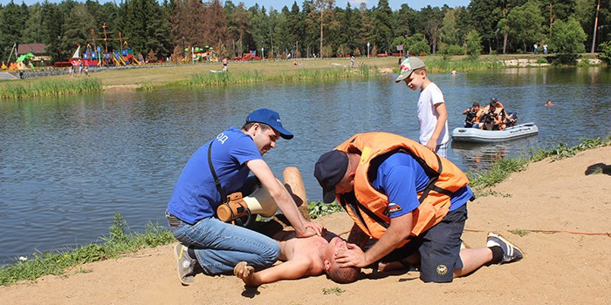

Виды утоплений

Существует несколько типов утопления, каждый из которых характеризуется своими особенностями. Они включают:

1. «Сухое» (асфиксическое) утопление. Человек погружается под воду и теряет ориентацию. Зачастую происходит спазм гортани, вода наполняет желудок. Верхние дыхательные пути блокируются, и утопающий начинает задыхаться. Наступает асфиксия.
2. «Мокрое» (истинное). Погружаясь в воду, человек не теряет дыхательный инстинкт. Легкие и бронхи заполняются жидкостью, изо рта может выделяться пена, проявляется цианоз кожи.
3. Обморочное (синкопальное). Другое название – бледное утопление. Кожа приобретает характерную белую, бело-серую, синеватую окраску. Летальный исход наступает в результате рефлекторного прекращения работы легких, сердца. Зачастую это происходит из-за перепада температур (когда утопающий погружается в ледяную воду), удара о поверхность. Возникает обморок, потеря сознания, аритмия, эпилепсия, инфаркт, клиническая смерть.

Спасение утопающего

Заметить потерпевшего может любой, но важно оказать первую помощь в сжатые сроки, ведь от этого зависит чья-то жизнь. Находясь на берегу, первое, что нужно сделать, – это позвать на помощь спасателя. Специалист точно знает, как нужно действовать. Если его нет рядом, можно попытаться вытащить человека самостоятельно, но нужно помнить об опасности. Утопающий находится в стрессовом состоянии, у него нарушена координация, поэтому он может непроизвольно вцепиться в спасателя, не позволяя ему ухватить себя. Велика вероятность утопления вдвоем (при неправильном поведении в воде).

Неотложная помощь при утоплении

Когда происходит несчастный случай, нужно действовать быстро. Если рядом не оказалось профессионального спасателя либо медицинского работника, то первая помощь при утоплении должна быть оказана окружающими. Следует выполнять следующие шаги:

1. Обернуть палец мягкой тканью, прочистить им ротовую полость спасенного.
2. Если в легких есть жидкость, нужно положить человека на колено животом вниз, опустить его голову, сделать несколько ударов между лопатками.
3. При необходимости сделать искусственное дыхание, массаж сердца. Очень важно не давить на грудную клетку слишком сильно, чтобы не сломать ребра.
4. Когда человек очнулся, следует освободить его от мокрой одежды, обернуть полотенцем, дать согреться.

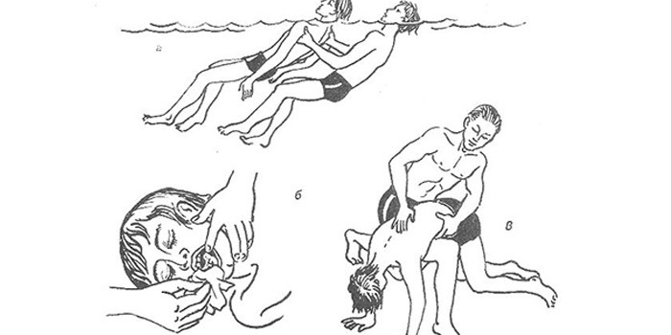

Разница между морской и пресной водой при утоплении

Несчастный случай может наступить в различных водных источниках (море, реке, бассейне), но утопление в пресной воде отличается от погружения в соленую среду. В чем разница? Вдыхание морской жидкости не так опасно и имеет более благоприятный прогноз. Высокая концентрация соли предотвращает попадание воды в легочную ткань. Однако кровь сгущается, возникает давление на систему кровообращения. В течение 8-10 минут происходит полная остановка сердца, но за это время можно успеть реанимировать утопающего.

Что касается утопления в пресной воде, процесс более сложен. Когда жидкость попадает в клетки легких, происходит их набухание, некоторые клетки лопаются. Пресная вода может всосаться в кровь, сделать ее более жидкой. Капилляры разрываются, что нарушает сердечную деятельность. Происходит фибрилляции желудочков, остановка сердца. Весь этот процесс занимает несколько минут, поэтому смерть в пресной воде наступает гораздо быстрее.

Первая помощь на воде

Спасением утопающего должен заниматься специально обученный человек. Однако он не всегда находится рядом, либо в воде могут тонуть несколько людей. Оказать первую помощь может любой отдыхающий, который умеет хорошо плавать. Чтобы спасти чью-то жизнь, стоит использовать следующий алгоритм:

1. Нужно постепенно приближаться к потерпевшему сзади, поднырнуть и произвести охват солнечного сплетения, взяв тонущего человека за правую руку.
2. Плыть к берегу на спине, грести правой рукой.
3. Важно следить за тем, чтобы голова потерпевшего была над водой, и он не глотал жидкость.
4. На берегу следует положить человека на живот, оказать первую помощь.

Правила оказания первой помощи

Желание помочь утопающему не всегда приносит пользу. Неправильное поведение постороннего лица зачастую лишь усугубляет проблему. По этой причине оказание первой помощи при утоплении должно быть грамотным. Каков механизм ПМП:

1. После того как человека вытащили из воды и накрыли одеялом, нужно проверить симптомы гипотермии (переохлаждения).
2. Вызвать скорую помощь.
3. Избегать деформации позвоночника или шеи, не наносить повреждения.
4. Зафиксировать шейный отдел, подложив свернутое полотенце.
5. Если потерпевший не дышит, следует приступать к выполнению искусственного дыхания, массажу сердца

При истинном утоплении

Примерно в 70 процентах случаев вода попадает прямо в легкие, происходит истинное или «мокрое» утопление. Это может случиться с ребенком, либо человеком, который не умеет плавать. Первая медицинская помощь при утоплении включает выполнение следующих этапов:

* прощупывание пульса, осмотр зрачков;
* согревание пострадавшего;
* поддержание кровообращения (поднятие ног, наклоны туловища);
* произведение вентиляции легких с помощью дыхательных аппаратов;
* если человек не дышит, нужно сделать искусственное дыхание.

При асфиксическом утоплении

Сухое утопление является несколько нетипичным. Вода никогда не достигает легких, но вместо этого происходит спазм голосовых связок. Смерть может наступить из-за гипоксии. Как оказать первую помощь человеку в этом случае:

* немедленно провести сердечно-легочную реанимацию;
* вызывать скорую помощь;
* когда пострадавший пришел в себя, согреть его.

Искусственное дыхание и массаж сердца

В большинстве случаев при утоплении человек перестает дышать. Чтобы вернуть его к жизни, следует сразу приступить к активным шагам: произвести массаж сердца, сделать искусственное дыхание. Нужно соблюдать четкую последовательность действий. Как выполнять дыхание «рот в рот»:

1. Следует раздвинуть губы пострадавшего, удалить слизь, водоросли с помощью пальца, обмотанного тканью. Дать стечь жидкости из ротовой полости.
2. Обхватить щеки, чтобы рот не закрывался, наклонить голову назад, поднять подбородок.
3. Зажать нос спасенного, вдохнуть воздух прямо ему в рот. Процесс занимает доли секунды. Количеств повторений: 12 раз в минуту.
4. Проверить пульс на шее.
5. Через некоторое время грудь будет приподниматься (легкие начнут функционировать).

Дыхание «рот в рот» зачастую сопровождается массажем сердца. Эту процедуру следует выполнять очень осторожно, чтобы не повредить ребра. Как следует действовать:

1. Расположить пациента на плоской поверхности (полу, песке, земле).
2. Положить одну руку на грудную клетку, накрыть второй рукой под углом примерно 90 градусов.
3. Ритмично надавливать на тело (приблизительно одно надавливание в секунду).
4. Чтобы запустить сердечко ребенка, на грудную клетку следует надавливать 2 пальцами (из-за небольшого роста и веса малыша).
5. Если спасателей двое, искусственное дыхание и массаж сердца выполняются одновременно. Если спасатель один, то каждые 30 секунд нужно чередовать эти два процесса.

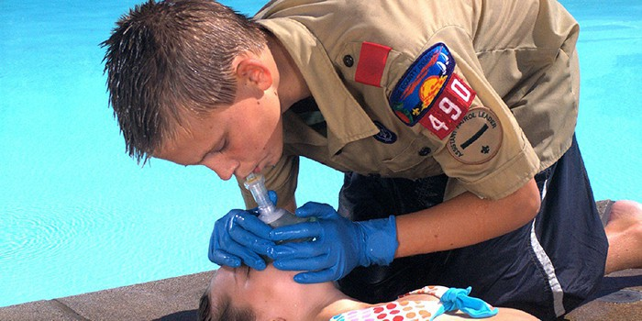

Действия после оказания первой помощи

Даже если человек пришел в себя, это не означает, что он не нуждается в медицинском обслуживании. Следует оставаться с потерпевшим, вызвать неотложку либо обратиться за помощью к врачу. Стоит знать, что при утоплении в пресной воде смерть может наступить даже через несколько часов (вторичное утопление), поэтому следует держать ситуацию под контролем. При длительном пребывании без сознания и кислорода, могут возникнуть следующие проблемы:

* нарушения работы мозга, внутренних органов;
* невралгии;
* пневмония;
* химический дисбаланс в организме;
* постоянное вегетативное состояние.

Чтобы не возникло осложнений, следует заняться здоровьем как можно быстрее. Спасенному при утоплении следует соблюдать следующие меры предосторожности:

* научиться плавать;
* избегать купания в нетрезвом виде;
* не заходить в слишком холодную воду;
* не купаться во время шторма или на большой глубине;

Руководитель занятия В.А. Багров